Author, year | Q1 |  |  |  | Q2 |  |  |  | Q3 |  |  |  | Q4 |  |  |  | Q5 |  |  |  |  | Q6 |  |  |  |  | Q7 |  |  |  | Q8 |  |  |  |  | Q9 |  |  |  |  | Q10 |  |  |  |  |  | Q11 |  |  |  | Overall quality result
Author, year | Y | N | U | NA | Y | N | U | NA | Y | N | U | NA | Y | N | U | NA |  | Y | N | U | NA |  | Y | N | U | NA | Y | N | U | NA |  | Y | N | U | NA |  | Y | N | U | NA |  | Y | N | U | NA | Y |  | N | U | NA
Araújo A. et al., 2016 |  | √ |  |  | √ |  |  |  | √ |  |  |  |  |  | √ |  |  |  | √ |  |  |  | √ |  |  |  | √ |  |  |  |  | √ |  |  |  |  | √ |  |  |  |  |  |  |  |  |  |  |  |  |  |  | 7
Dhavale H. et al., 2004 | √ |  |  |  |  | √ |  |  |  |  |  |  | √ |  |  |  |  | √ |  |  |  |  |  | √ |  |  | √ |  |  |  |  | √ |  |  |  |  | √ |  |  |  |  |  |  |  |  |  |  |  |  |  |  | 6
Duangrithi D.et al., 2016 | √ |  |  |  | √ |  |  |  | √ | √ |  |  |  | √ |  |  |  |  | √ |  |  |  | √ |  |  |  | √ |  |  |  |  | √ |  |  |  |  | √ |  |  |  |  |  |  |  |  |  |  |  |  |  |  | 6
Gebhardt S.et al., 2006 |  |  | √ |  |  | √ |  |  | √ |  |  |  | √ |  |  |  |  |  | √ |  |  |  | √ |  |  |  | √ |  |  |  |  | √ |  |  |  |  | √
Ghoreishizadeh M. and Deldoost F. 2008 | √ |  |  |  | √ |  |  |  |  |  |  |  | √ |  |  |  |  | √ |  |  |  |  |  | √ |  |  | √ |  |  |  |  |  | √ |  |  |  |  | √ |  |  |  |  |  |  |  |  |  |  |  |  |  | 6
Luft B. and Berent E., 2009 | √ |  |  |  | √ |  |  |  | √ |  |  |  | √ |  |  |  |  | √ |  |  |  |  | √ |  |  |  | √ |  |  |  |  | √ |  |  |  |  |  |  | √ |  |  |  |  |  |  |  |  |  |  |  |  | 8
Mentzel L., et al., 2017 | √ |  |  |  | √ |  |  |  | √ |  | √ |  | √ |  |  |  |  | √ |  |  |  |  | √ |  |  |  |  |  | √ |  |  | √ |  |  |  |  |  | √ |  |  |  |  |  |  |  |  |  |  |  |  |  | 6
Moreno-Calvete MC. 2013 | √ |  |  |  | √ |  |  |  | √ |  |  |  |  |  | √ |  |  | √ |  |  |  |  | √ |  |  |  | √ |  |  |  |  | √ |  |  |  |  | √ |  |  |  |  |  |  |  |  |  |  |  |  |  |  | 7
Ojagbemi A.et al., 2018 | √ |  |  |  | √ |  |  |  | √ |  |  |  |  |  | √ |  |  |  | √ |  |  |  | √ |  |  |  | √ |  |  |  |  | √ |  |  |  |  | √ |  |  |  |  |  |  |  |  |  |  |  |  |  |  | 9
Taye H.et al., 2014 | √ |  |  |  | √ |  |  |  | √ |  |  | √ | √ |  |  |  |  |  |  | √ |  |  | √ |  |  |  | √ |  |  |  |  | √ |  |  |  |  | √ |  |  |  |  |  |  |  |  |  |  |  |  |  |  | 7
Desai N. et al.2017 |  | √ |  |  | √ |  |  |  | √ |  |  |  | √ |  |  |  |  | √ |  |  |  |  | √ |  |  |  | √ |  |  |  |  | √ |  |  |  |  | √ |  |  |  |  |  |  |  |  |  |  |  |  |  |  | 8
Loughlin AM. et al., 2019 |  |  | √ |  | √ |  |  |  | √ |  | √ |  | √ |  |  |  |  | √ |  |  |  |  | √ |  |  |  | 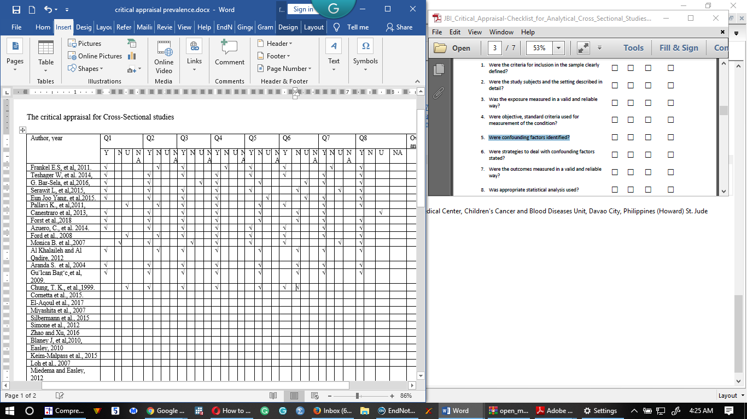 | √ |  |  |  | √ |  |  |  |  | √ |  |  |  |  | √ |  |  |  | √ |  |  |  |  |  | 8
Misdrahi D. et al., 2019 |  | √ |  |  | √ |  |  |  | √ |  |  |  |  |  | √ |  |  |  | √ |  |  |  | √ |  |  |  | √ |  |  |  |  | √ |  |  |  |  |  |  | √ |  |  | √ |  |  |  | √ |  |  |  |  |  | 8
Modestin J. et al., 2000 |  | √ |  |  | √ |  |  |  | √ |  |  |  |  |  | √ |  |  |  |  | √ |  |  | √ |  |  |  | √ |  |  |  |  | √ |  |  |  |  | √ |  |  |  |  |  |  |  |  |  |  |  |  |  |  | 7
Berardi D. et al., 2000 | √ |  |  |  | √ |  |  |  | √ |  |  |  | √ |  |  |  |  |  |  | √ |  |  | √ |  |  |  | √ |  |  |  |  | √ |  |  |  |  | √ |  |  |  |  |  |  |  |  |  |  |  |  |  |  | 7
JBI critical appraisal checklist for studies reporting prevalence data and cohort studies

*Y=yes, N=no, U=unclear, NA=not applicable

